陕西数据通
区域经济动态监测“陕西区域经济发展系列”

关中天水地区区经济发展动态监测报告



主办方：西安市商用信息系统分析及应用工程实验室
承办方：陕西方位市场信息咨询有限公司
指导方：教育部软科学研究基地中国管理问题研究中心

目录
一、关中天水经济区发展动态监测 3
1、总述 3
2、监测指标 4
3、监测区域 4
4、监测时间 4
5、监测应用 4
（1）关中—天水经济区GDP历史对比（2008年-2014年） 4
（2）关中—天水经济区人均GDP历史对比（2008年-2013年） 4
（3）关中—天水经济区第一产业GDP对比（2008年-2013年） 4
（4）关中—天水经济区第二产业GDP对比（2008年-2013年） 4
（5）关中—天水经济区第三产业GDP对比（2008年-2013年） 5
（6）关中—天水经济区财政收入及支出对比（2008年-2013年） 5
（7）关中—天水经济区社会消费品零售总额对比（2008年-2013年） 5
（8）关中—天水经济区固定资产投资对比（2008年-2013年） 5
（9）关中—天水经济区进出口总额历史对比（2008年-2014年） 5
（10）关中—天水经济区实际利用外商直接投资额历史对比 （2008年-2013年） 5
6、应用案例 5
（1）关中—天水经济区GDP历史对比（2008年-2014年） 5
（2）关中—天水经济区人均GDP历史对比（2008年-2013年） 5
（3）关中—天水经济区第一产业GDP历史对比 （2008年-2013年） 6
（4）关中—天水经济区第二产业GDP历史对比 （2008年-2013年） 6
（5）关中—天水经济区第三产业GDP历史对比 （2008年-2013年） 7
（6）关中—天水经济区财政收入及支出历史对比 （2008年-2013年） 8
（7）关中—天水经济区社会消费品零售总额历史对比 （2008年-2013年） 8
（8）关中—天水经济区固定资产投资历史对比 （2008年-2013年） 9
（9）关中—天水经济区进出口总额历史对比 （2008年-2014年） 9
（10）关中—天水经济区实际利用外商直接投资额历史对比 （2008年-2013年） 10
二、服务方式介绍 11
三、服务支持单位 12

一、关中天水经济区发展动态监测

1、总述
关中—天水经济区简称“关天经济区”，2009年经国务院批复通过，共六市一区。关中—天水经济区包括陕西省西安市、铜川市、宝鸡市、咸阳市、渭南市、杨凌示范区、商洛市部分区县(商州区、洛南县、丹凤县、柞水县)和甘肃省天水市。
作为全国内陆型经济开发开放战略高地，依托陇海铁路（欧亚大陆桥）和连霍高速公路，形成中国西部发达的城市群和产业集聚带与关中—天水经济区城市群相呼应，西部大开发战略实施以来，经济区的软硬环境已经得到极大改善，产业投资的集聚效应逐步凸显，为跨越式发展奠定了坚实基础，关中—天水经济区必会有经济区跨越式发展带来更多新的机遇，因此对关中—天水经济区地区经济发展监测具有十分重要的意义。
要想了解关中—天水经济区-天水经济区经济发展监测更多项指标，请赶快关注及注册陕西数据通（http://sxdata.ocmr.com/）

2、监测指标
GDP、人均GDP、第一产业GDP、第二产业GDP、第三产业GDP、社会消费品零售总额、进出口总额、规模以上工业总产值、实际利用外商直接投资额、地方财政收入及支出。
（来源数据通B版块数据动态监测-B２特色数据）

3、监测区域
西安市、铜川市、宝鸡市、咸阳市、渭南市、杨凌示范区、商洛市部分区县(商州区、洛南县、丹凤县、柞水县)和甘肃省天水市

4、监测时间
2008年-2014年

5、监测应用

（1）关中—天水经济区GDP历史对比（2008年-2014年）

（2）关中—天水经济区人均GDP历史对比（2008年-2013年）

（3）关中—天水经济区第一产业GDP对比（2008年-2013年）

（4）关中—天水经济区第二产业GDP对比（2008年-2013年）

（5）关中—天水经济区第三产业GDP对比（2008年-2013年）

（6）关中—天水经济区财政收入及支出对比（2008年-2013年）

（7）关中—天水经济区社会消费品零售总额对比（2008年-2013年）

（8）关中—天水经济区固定资产投资对比（2008年-2013年）

（9）关中—天水经济区进出口总额历史对比（2008年-2014年）

（10）关中—天水经济区实际利用外商直接投资额历史对比 （2008年-2013年）

6、应用案例

（1）关中—天水经济区GDP历史对比（2008年-2014年）
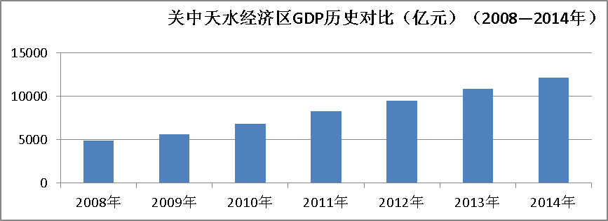
从上图可以看到从2008年到2014年，关中—天水经济区GDP逐年增长，在2013年关中—天水经济区GDP达到12100亿元。

（2）关中—天水经济区人均GDP历史对比（2008年-2013年）
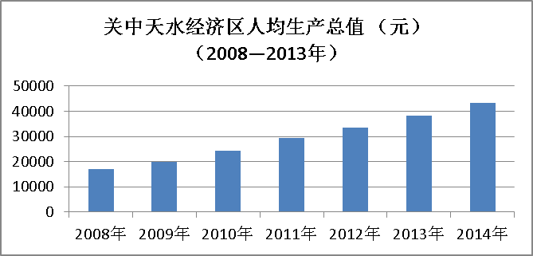
从上图可以看到从2008年到2013年，关中—天水经济区人均生产总值逐年增长，在2013年关中—天水经济区人均生产总值达到43217元。

（3）关中—天水经济区第一产业GDP历史对比 （2008年-2013年）
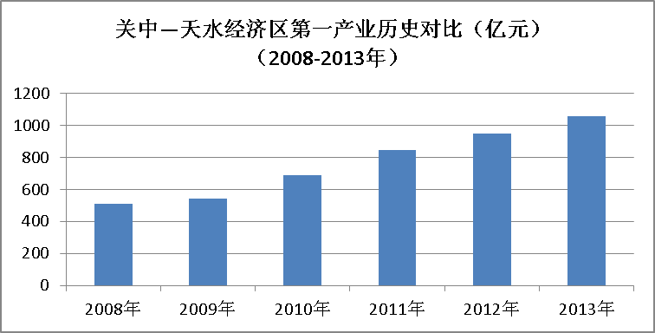
从上图可以看到从2008年到2013年，关中—天水经济区第一产业GDP逐年增长，在2013年关中—天水经济区第一产业GDP达到1056.12亿元。

（4）关中—天水经济区第二产业GDP历史对比 （2008年-2013年）
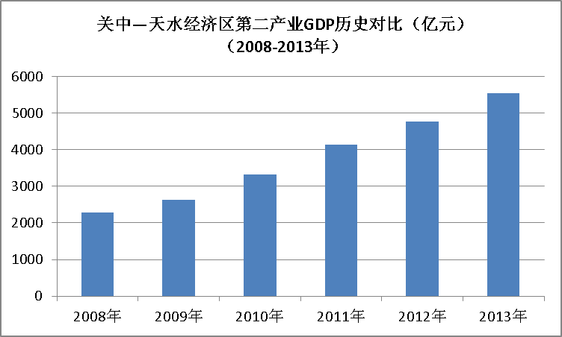
从上图可以看到从2008年到2013年，关中—天水经济区第二产业GDP逐年增长，在2013年关中—天水经济区第二产业GDP达到5541.97亿元。

（5）关中—天水经济区第三产业GDP历史对比 （2008年-2013年）
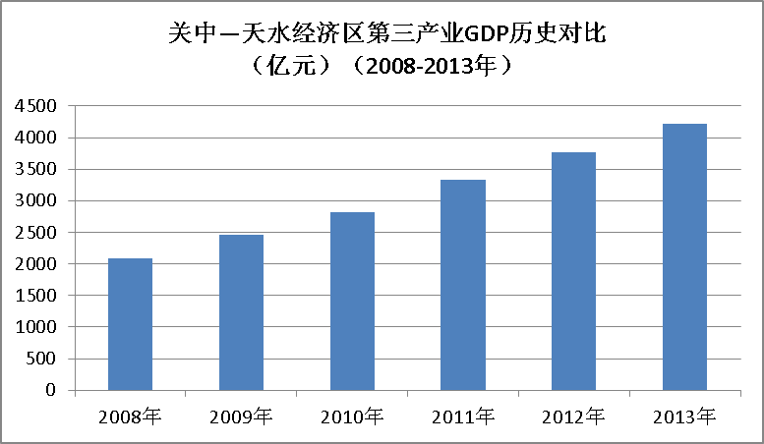
从上图可以看到从2008年到2013年，关中—天水经济区第三产业GDP逐年增长，在2013年关中—天水经济区第三产业GDP达到4216.75亿元。

（6）关中—天水经济区财政收入及支出历史对比 （2008年-2013年）
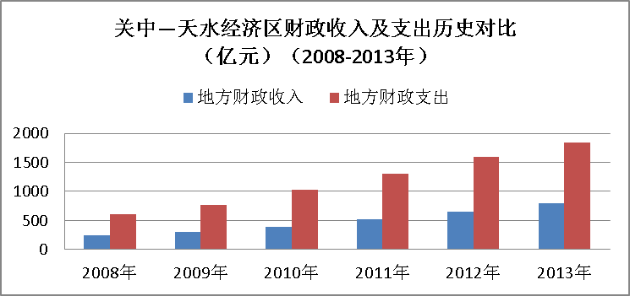
从上图可以看到从2008年到2013年，关中—天水经济区财政收入及支出逐年增长，在2013年关中—天水经济区财政收入为789.8亿元，财政支出达到1839.95亿元。

（7）关中—天水经济区社会消费品零售总额历史对比 （2008年-2013年）
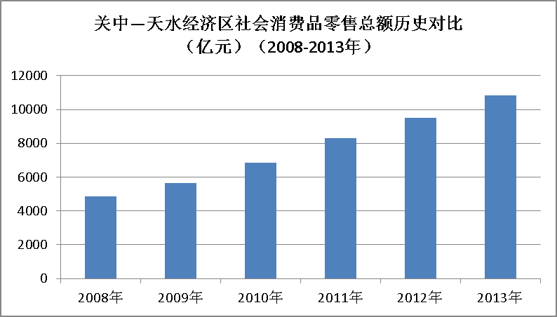
从上图可以看到从2008年到2013年，关中—天水经济区固定资产投资逐年增长，在2013年关中—天水经济区固定资产投资达到为10919.09亿元。

（8）关中—天水经济区固定资产投资历史对比 （2008年-2013年）
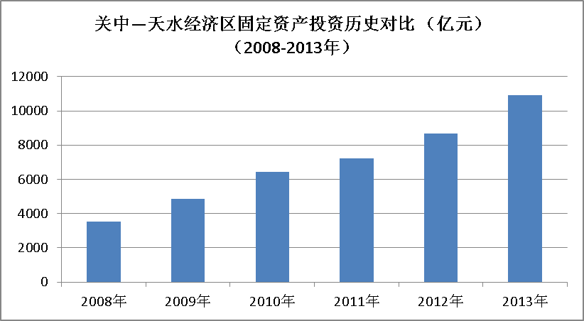
从上图可以看到从2008年到2013年，关中—天水经济区固定资产投资逐年增长，在2013年关中—天水经济区固定资产投资达到为10919.09亿元。

（9）关中—天水经济区进出口总额历史对比 （2008年-2014年）
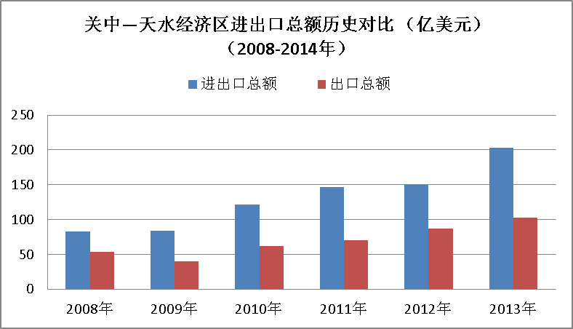
从上图可以看到从2008年到2013年，关中—天水经济区进出口总额逐年增长，在2013年关中—天水经济区进出口总额达到为202.52亿美元，其中出口总额为102.63亿美元。

（10）关中—天水经济区实际利用外商直接投资额历史对比 （2008年-2013年）
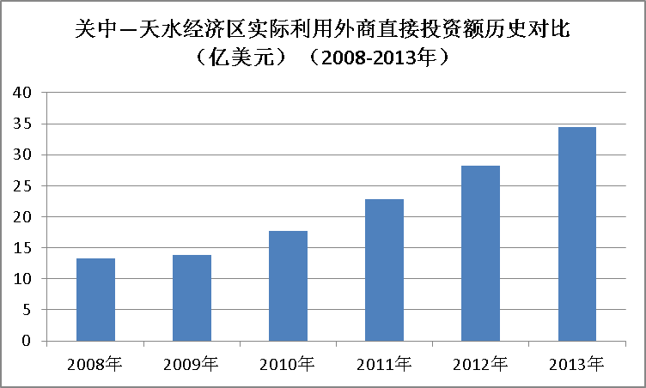
从上图可以看到从2008年到2013年，关中—天水经济区实际利用外商直接投资额逐年增长，在2013年关中—天水经济区实际利用外商直接投资额为34.39亿美元。
您需要针对陕西省经济数更多指标监测及研究报告，我们还可以为您提供更多的数据指标及监测服务.
欢迎注册登录陕西数据通：http://sxdata.ocmr.com

二、服务方式介绍
1、会员服务：是指主要针对个人，单位为主要服务对象的服务模式。我们将提供客户专有的陕西数据通VIP会员的账号和密码，可7*24时登陆陕西数据通网站进行数据的查询，下载，打印，可视化数据查询等。并每月推送报告，月刊等。我们设立的VIP客户服务经理，为客户提供5*8小时的电话咨询和问题答复。陕西数据通不定期举办专项的研讨会和交流会，届时邀请国内外高校，研究机构的著名学者座谈讲课。
2、大数据专项管理及服务：针对团体的，专项度较高的单位会员研发的专项产品。专项会员享有陕西数据通的独立的会员通道，我们将提供可识别的专项会员账号，针对专项会员的需求进行独立的采集，开发，利用针对性的研究模型提供用户需求的可视化数据的查询，下载和提供后期应用层面的建议意见。并提供数据监测报告，数据分析报告等。
3、客户专项产品开发服务：针对政企业的产品开发服务模式，产品开发内容包含：数据产品专项；数据应用专项；信息云存储专项；信息平台专项等业务开发范围。我们提供开发项目的顶层设计，研究模型，数据服务和软件开发等相关整体体系建设服务。

三、服务支持单位

陕西方位市场信息咨询有限公司
教育部软科学研究基地中国管理问题研究中心
西安市商用信息系统分析及应用工程实验室
“产学研”合作单位
陕西方位市场信息咨询有限公司（OCMR）是一家经国家统计局批准，具备涉外经营资格的专业信息服务供应商，公司成立于2002年，拥有专业的数据监测能力和数据专项服务能力。公司以市场研究为基础，为客户提供涵盖营销数据库、辅助决策数据库、动态监测数据库、数据采集、整理及分析等系列服务，同时为政府和企业客户提供基于数据的区域经济、产业、行业、消费等方面的研究咨询和数据产品服务。
西安市商用信息系统分析及应用工程实验室是由西安市发改委批准设立，由陕西方位市场信息咨询有限公司作为主要建设单位,由陕西西安重点高校的信息系统分析与应用方向的专家与学者组成的专家（学术）委员会作为主要技术模型研究支持单位，共同组成的具有专业化服务的应用研究与服务机构。
中国教育部软科学研究基地中国管理问题研究中心以西安交通大学管理学院人文社会科学已有的研究力量和成果为依托，涉及公共管理、教育管理、经济管理和信息管理四个领域，为社会各界提供基于数据、事实分析的理论支撑。
陕西数据通
陕西省区域经济数据动态监测应用综合服务平台。 平台围绕政府、企业、研究机构、高校、行业协会等提供宏观、行业、企业、消费等领域的经济、市场数据以及相应的辅助决策支持提供动态监测和应用服务。
为了更好为客户提供服务，欢迎各位行业专家投稿，形式可以是原创，也可以是编译，来稿请务必注明联系方式，以便我们联系和邮寄稿费。
您需要更多陕西区域经济的数据，请注册登录陕西数据通
www.sxdata.ocmr.com
或扫描下面二维码关注数据通
您的支持是我们最大的动力

